Hayat Yayınları Tanıtım Bülteni
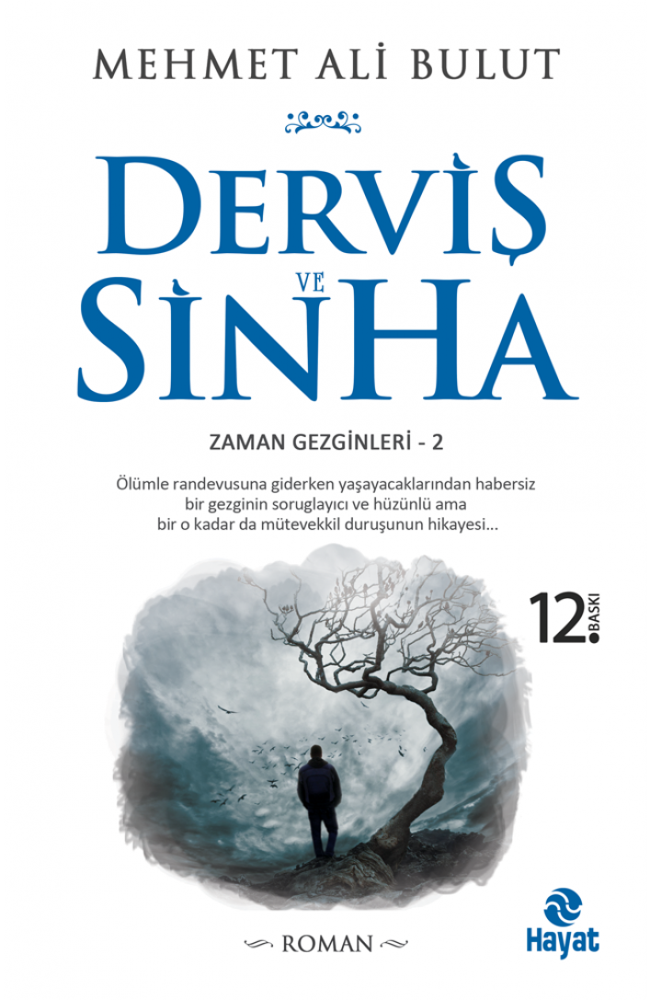 | Eser Adı: DERVİŞ VE SİNHA  Yazar Adı: Mehmet Ali Bulut  Tür Serisi: Roman/Edebiyat  Cilt Bilgisi:  Kitap Dili: Türkçe  İç Sayfa: HOLMEN SB 65  Kapak: BRISTOL 230  Selefon Türü: MAT SELEFON  Basım Tarihi: 2024  Sayfa Sayısı: 352  Kitap Boyutları: 13,5 X 21 mm  ISBN No: 9789758364947  Etiket Fiyatı: 400,00 TL
Kitap Tanıtım Yazısı : (Arka Kapak)

Zaman Gezginleri dizisinin ikinsici olan Derviş ve SinHa'da birinci kitabın kayıp kahramanlarından birini buluyoruz karşımızda... İlk romanda bir görünüp bir kaybolan Derviş Nuri'nin kayıp zamanlarının hikâyesidir okuyacaklarınız.
Derviş ve SinHa, ölümle randevusuna giderken yaşayacaklarından habersiz bir gezginin sorgulayıcı ve hüzünlü ama bir o kadar da mütevekkil duruşunun; her okurun biraz da kendi yolculuğundan kareler bulacağı kaçınılmaz bir seferin hikâyesi..
Kitabın detay sayfasına buradan ulaşabilirsiniz :
https://hayatyayinlari.com/kitaplar/mehmet-ali-bulut-dervis-ve-sinha-1781.html
Hayat Yayınları



